МІНІСТЕРСТВО ОСВІТИ І НАУКИ УКРАЇНИ

ДЕРЖАВНІЙ УНИВЕРСІТЕТ ТЕЛЕКОМУНІКАЦІЙ

Факультет інформаційних технологій

Кафедра інженерії програмного забезпечення

**Практична робота 9**

**Створення об’єктів Corel Draw Graphics Suite**

Підготував: студент групи ПД-31

Гапей Максим Юрійович

Перевірив: викладач

Котомчак О. Ю.

Київ 2021

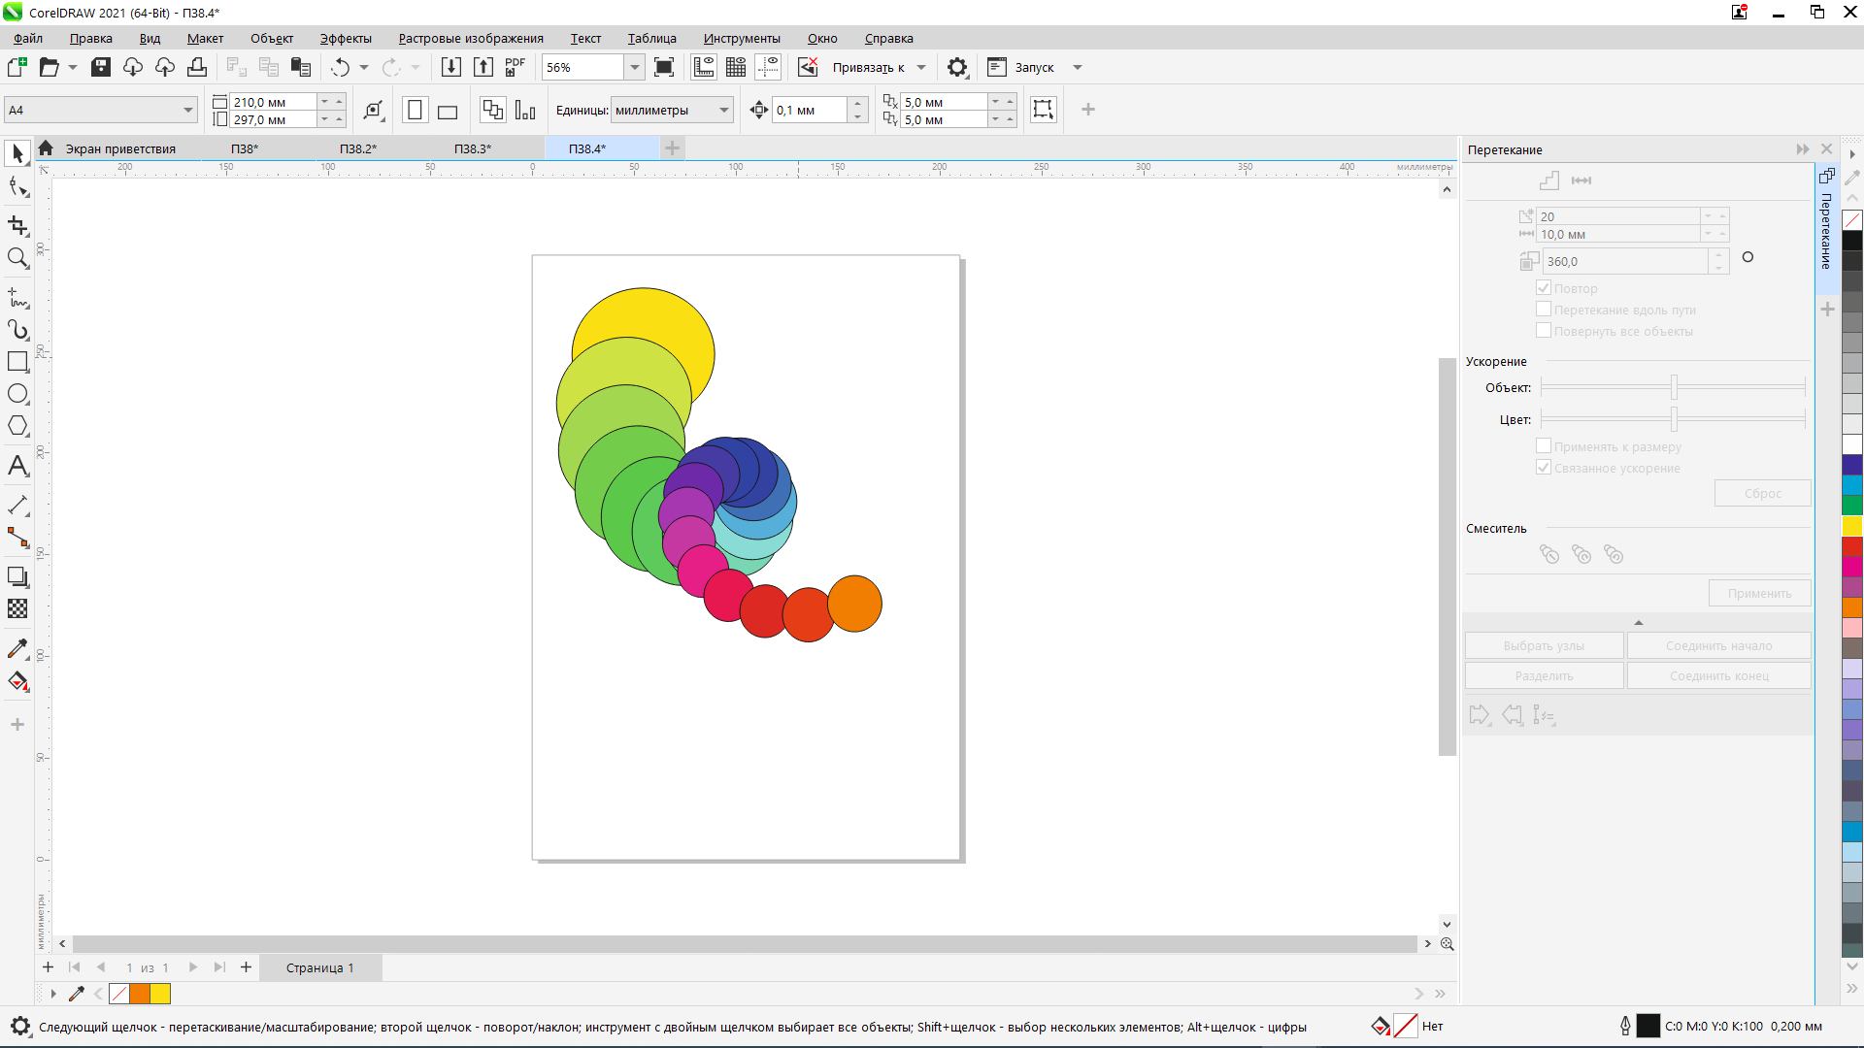**Мета:**сформувати навички використання команди Контур та Прозрачность, вміння виконувати фігурне відрізання об’єктів.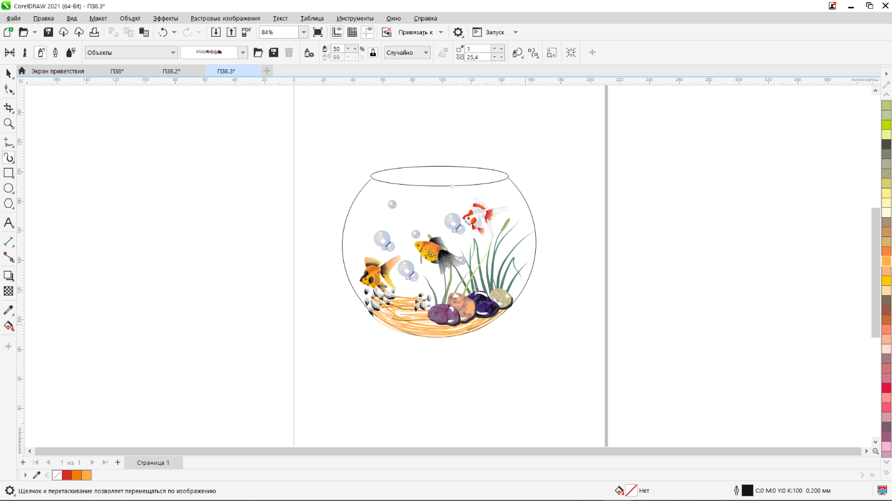

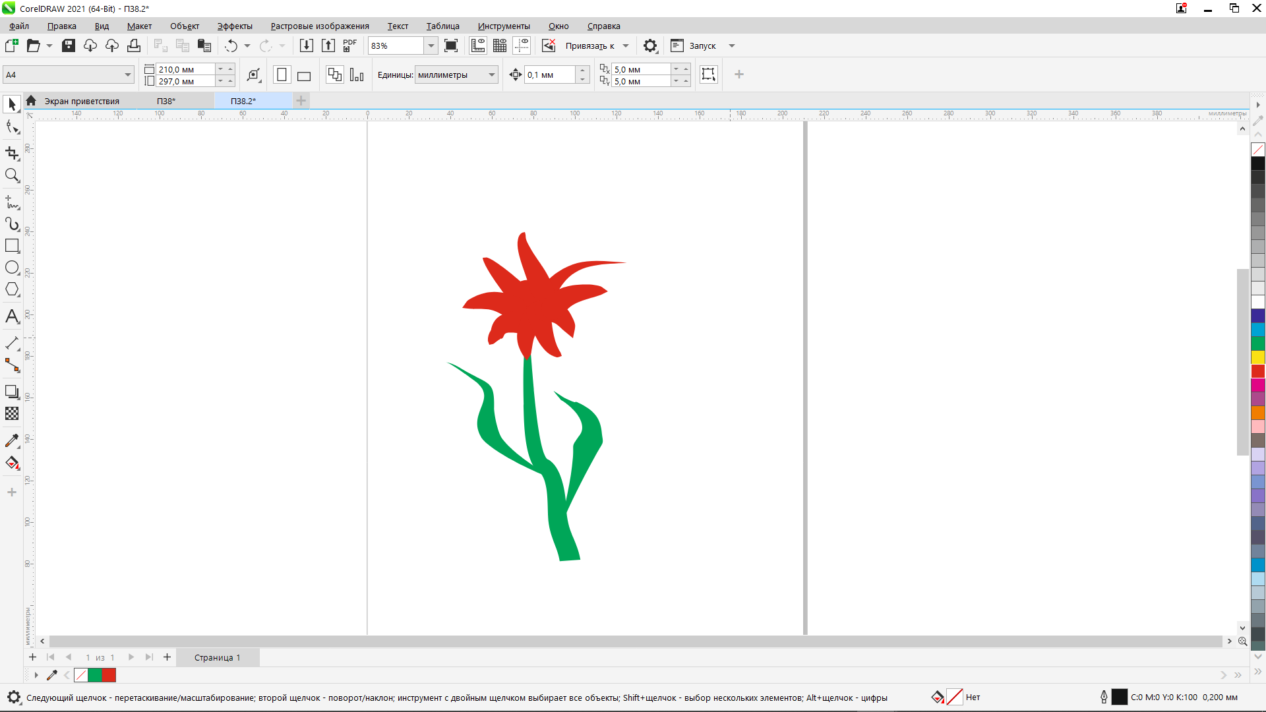

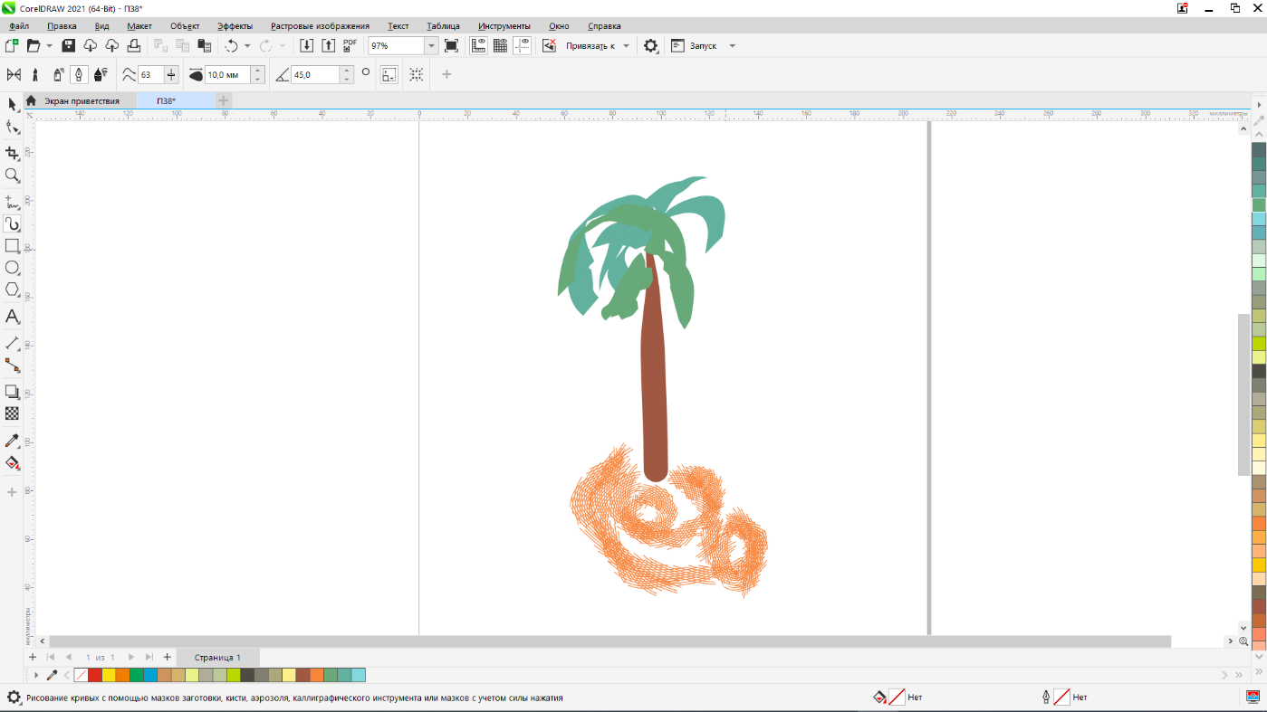

**Висновок:**було сформовано навички використання команди Контур та Прозрачность, та здобуто навики виконувати фігурне відрізання об’єктів.